**第一次试验报告**

孙浩然 202031906076

Copyright ©2021-2099 HaoranSun. All rights reserved

**一、实验要求**



**二、心得体会**

第一个试验的完成结果如下：

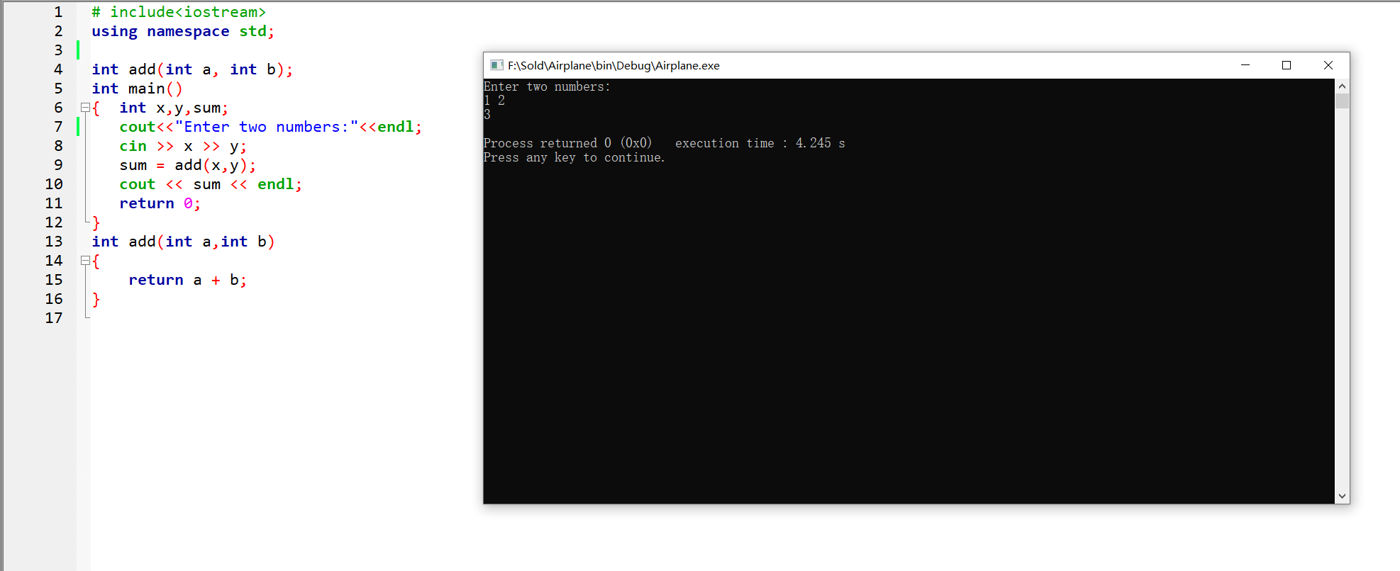

第一个试验对我来说比较简单，但是我第一次做的时候还是出现问题。在第一次编写程序的时候我忘记了添加using namespace std，这让我后面书写的cout和cin全部出错了，经过我的细心检查我才发现如果没有这一句声明的话在使用cout和cin 的时候时需要加上std::的，而经过百度我发现，正是这种标明命名空间的写法为C++减少了好多不必要的麻烦，使得多人合作项目极为方便。

**三、实验代码与程序结果**

# include<iostream>

using namespace std;

int add(int a, int b);

int main()

{ int x,y,sum;

cout<<"Enter two numbers:"<<endl;

cin >> x >> y;

sum = add(x,y);

cout << sum << endl;

return 0;

}

int add(int a,int b)

{

return a + b;

}

Copyright ©2021-2099 HaoranSun. All rights reserved